 | STAATSCOURANT | Nr. 38180
 | STAATSCOURANT | 17 juli
 | STAATSCOURANT | 2020
 | Officiële uitgave van het Koninkrijk der Nederlanden sinds 1814.

Instelling tijdelijk gebied met beperkingen Oldebroek en Veluwe ten behoeve van oefening Griffin Strike
9 juli 2020
Nr. MLA/122/2020
De Minister van Defensie,
Handelende in overeenstemming met de Minister van Infrastructuur en Waterstaat;
Gelezen het verzoek van de commandant van de 43 Gemechaniseerde Brigade van donderdag 4 juni 2020;
Gelet op Artikel 2, tweede lid, artikel 9 en artikel 19 derde lid van het Besluit luchtverkeer 2014;
Besluit:

Artikel 1
1. Ten behoeve van het faciliteren van Close Air Support tijdens oefening Griffin Strike wordt als oefengebied het tijdelijke gebied met beperkingen (TGB) Oldebroek en Veluwe aangewezen en wordt ontheffing verleend van de minimum VFR-vlieghoogte, bedoeld in paragraaf SERA.5005, onderdeel (f), van verordening (EU) nr. 923/2012. Het aangewezen gebied wordt begrensd door de volgende coördinaten en hoogten:
TGB Oldebroek en Veluwe
van 52°22'13.96"N 005°47'50.87"E, via een cirkellijn met een straal van vijf (5) nautische mijlen met als middelpunt coördinaat 52°23'46.29"N 005°55'36.66"E, met de wijzers van de klok naar 52°18'48.32"N 005°54'45.62"E, naar 52°10'00.00"N 005°53'00.00"E, naar 52°10'00.00"N 005°38'00.00"E, naar 52°15'41.50"N 005°39'08.20"E, naar 52°20'27.31"N 005°42'52.47"E en terug naar 52°22'13.96"N 005°47'50.87"E, van grondniveau tot FL 60 (zie figuur). Uitgezonderd van het gebied is de EHR 9 Harskamp.
2. Het TGB Oldebroek en Veluwe, genoemd in het eerste lid, wordt ingesteld op de hieronder genoemde dagen en tijdstippen:
Week 37:
dinsdag 8 september 2020 van 12:00 uur tot 14:00 uur lokale tijd;
woensdag 9 september 2020 van 12:00 uur tot 14:00 uur lokale tijd;
donderdag 10 september 2020 van 12:00 uur tot 14:00 uur lokale tijd.
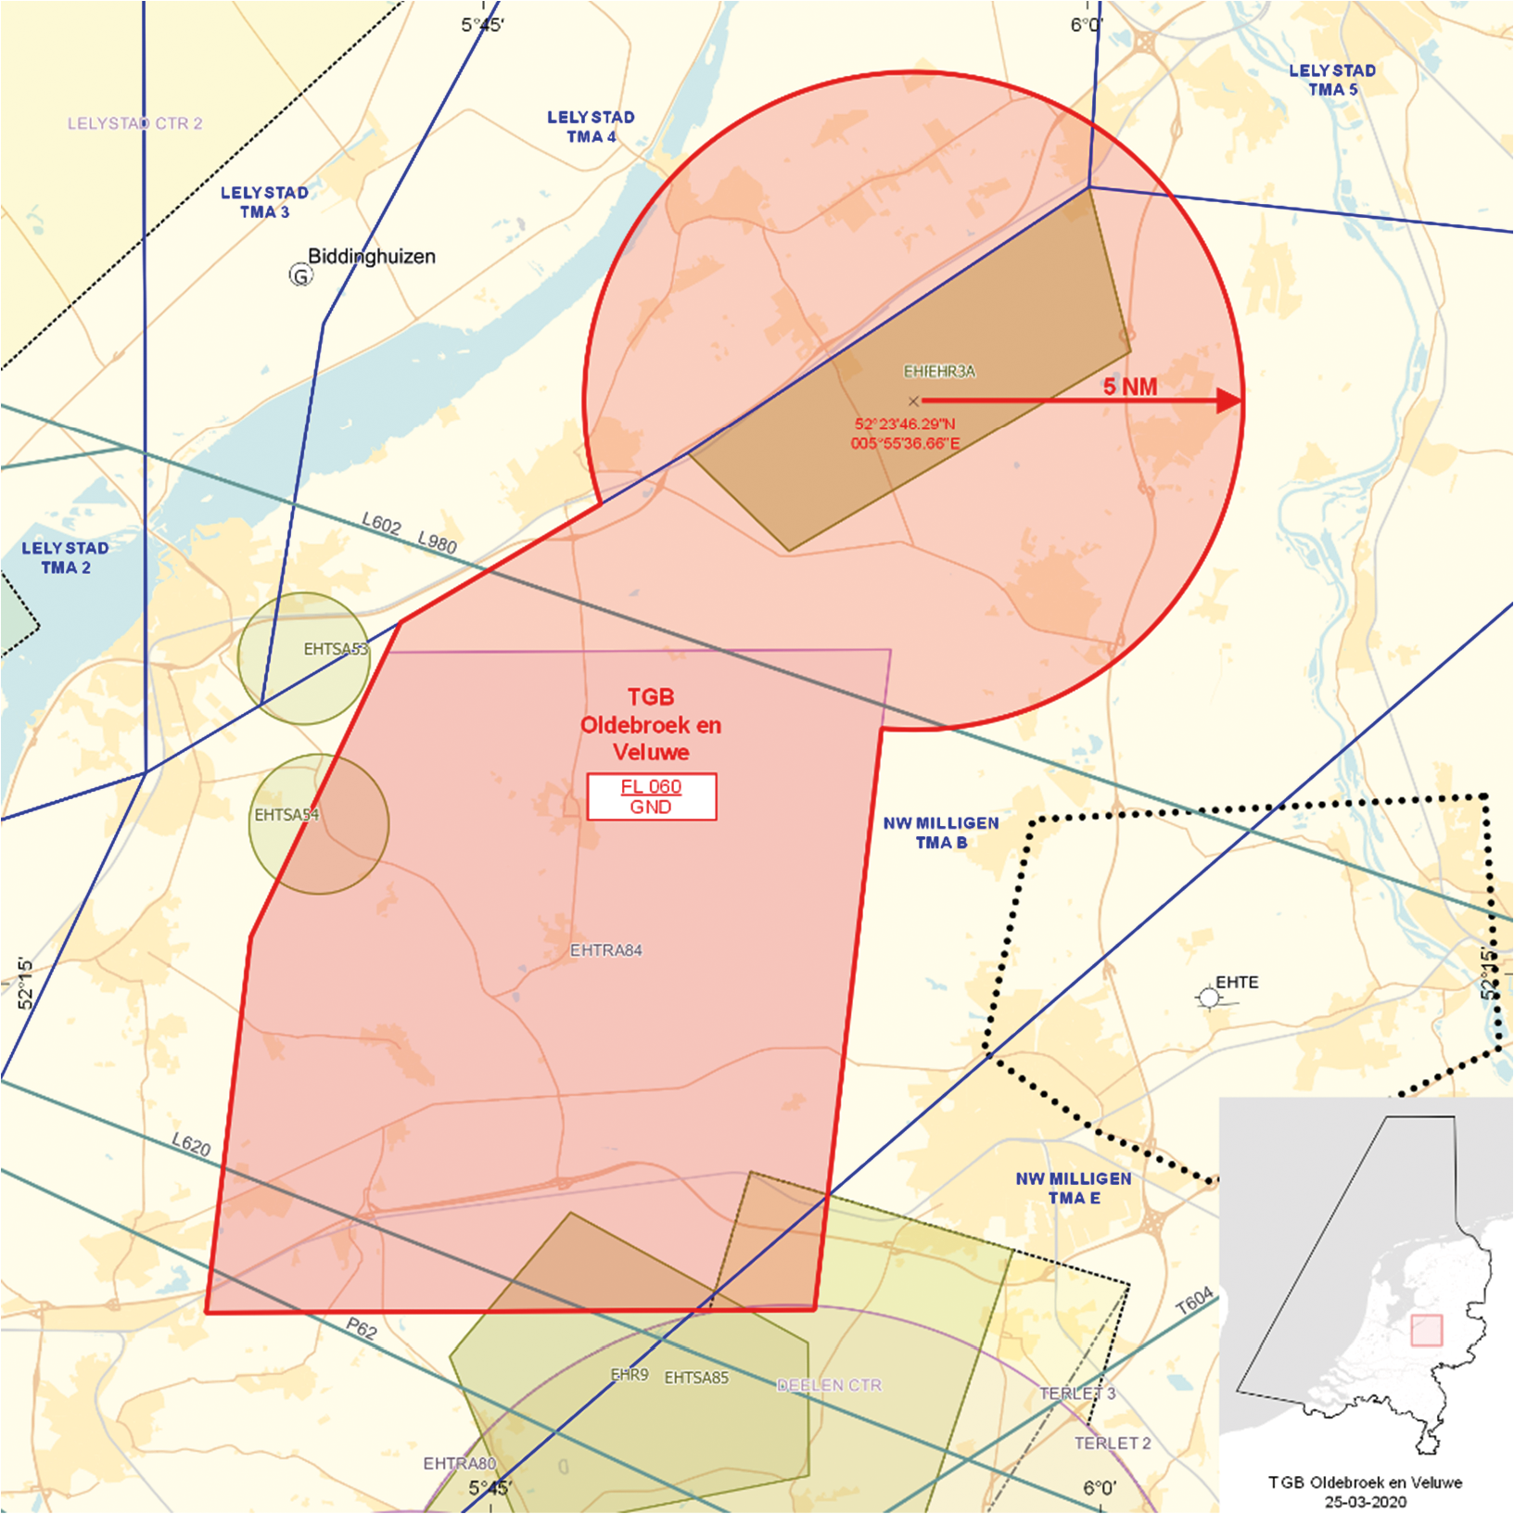
TGB Oldebroek en Veluwe

Artikel 2
Voor het gebruik van het TGB Oldebroek en Veluwe gelden de volgende regels:
a. het uitvoeren van andere dan de bij de oefening betrokken vluchten in het TGB is niet toegestaan, met uitzondering van door tussenkomst van MilATCC Schiphol gecoördineerde HEMS- en SAR-vluchten en vluchten van de Landelijke Eenheid, Dienst Infrastructuur, afdeling Luchtvaart, en met uitzondering van gecoördineerde vluchten door luchtvaartuigen die vooraf toestemming hebben verkregen van MilATCC Schiphol;
b. de aan de oefening deelnemende gezagvoerders en gezagvoerders van vluchten als genoemd in onderdeel a, dienen radiocontact te hebben met MilATCC Schiphol voor het binnenvliegen van het TGB en dienen te voldoen aan de voorwaarden, gesteld door de genoemde LVL-instantie;
c. tijdens het vliegen binnen het TGB dienen de aan de oefening deelnemende gezagvoerders gebruik te maken van een SSR-transponder met mode S of modes 3A en C. Deze verplichting geldt niet voor Remotely Piloted Aircraft System (RPAS);
d. de daadwerkelijke activering en de-activering van het TGB zal vooraf worden gemeld aan de supervisor MilATCC Schiphol;
e. waar een overlap in tijd plaatsvindt tussen de oefening Griffin Strike in het TGB Oldebroek en Veluwe met de oefening Falcon Leap, zullen er werkafspraken worden gemaakt met de oefenleiding van Falcon Leap ten behoeve van deconflictie.

Artikel 3
Voor deelnemende helikopters binnen het in de artikel 1, eerste lid, genoemde oefengebied:
a. bedraagt de toegestane minimum VFR-vlieghoogte binnen de daglichtperiode 100 voet AGL of incidenteel zoveel lager als in verband met het doel van de vlucht noodzakelijk is;
b. gelden, in aanvulling op de artikelen 7 en 10 juncto 12 van de Regeling minimum VFR-vlieghoogten en VFR-vluchten buiten de daglichtperiode voor militaire vliegtuigen en helikopters, voorts de volgende regels:
1°. laagvliegen is alleen toegestaan voor de luchtvaartuigen die deelnemen aan de oefening;
2°. het overvliegen van gebieden met aaneengesloten bebouwing, industrie- en havengebieden daaronder begrepen, en mensenverzamelingen wordt vermeden;
3°. het overvliegen van bebouwing, met name ziekenhuizen en sanatoria, wordt zoveel mogelijk vermeden;
4°. aanvliegroute en -hoogte, alsmede oefenlocaties zullen zodanig worden gekozen dat geluidshinder zoveel mogelijk wordt voorkomen;
5°. de vrijstelling van de minimum VFR-vlieghoogte geldt alleen voor die delen van de vlucht die voor het doel van de vlucht noodzakelijk zijn.

Artikel 4
Voor deelnemende militaire en civiele vliegtuigen binnen het in de artikel 1, eerste lid, genoemde oefengebied:
a. bedraagt de toegestane minimum VFR-vlieghoogte binnen de daglichtperiode 600 voet AGL voor transportvliegtuigen en 1000 voet AGL voor straalvliegtuigen;
b. geldt dat slechts, indien het doel van de vlucht daartoe noodzaakt en uitsluitend binnen een straal van 5 nautische mijlen rond coördinaat 52°23'46.29"N 005°55'36.66"E, afwijken van de minimum vlieghoogte is toegestaan tot een minimum vlieghoogte van 250 voet boven hindernissen;
c. gelden voorts de volgende regels:
1°. laagvliegen is alleen toegestaan voor luchtvaartuigen die deelnemen aan de oefening;
2°. met betrekking tot het vliegzicht en de wolkenbasis gelden de eisen voor VFR-vluchten;
3°. aaneengesloten bebouwing, industrie, ziekenhuizen, sanatoria en dergelijke worden vermeden;
4°. de ontheffing van de minimum VFR-vlieghoogte geldt alleen voor die delen van de vlucht die voor het doel van de vlucht noodzakelijk zijn;
5°. aanvliegroute en -hoogte, alsmede oefenlocaties, worden zodanig gekozen dat geluidhinder zoveel mogelijk wordt voorkomen.

Artikel 5
Voor aan de oefening deelnemende Remotely Piloted Aircraft System (RPAS) binnen het in de artikel 1, eerste lid, genoemde oefengebied geldt:
a. een maximum vlieghoogte van 500 voet AMSL;
b. dat de oefenleiding de vluchten gescheiden van overige deelnemende eenheden dient te plannen;
c. dat gedurende de uitvoering van de vluchten met het RPAS te allen tijde contact mogelijk dient te zijn tussen de uitvoerende eenheid en MilATCC Schiphol;
d. dat de oefenleiding de aanvang en beëindiging van de RPAS vluchten coördineert met MilATCC Schiphol;
e. dat tijdens de uitvoering van de vluchten met het RPAS de in het “Operations Manual” en “permit to fly” opgenomen beperkingen in acht worden genomen;
f. dat gedurende de uitvoering van de vluchten aaneengesloten bebouwing, ziekenhuizen, sanatoria en dergelijke worden vermeden;
g. voor aanvang van de vluchten met het RPAS stelt de vluchtuitvoerder zich op de hoogte met betrekking tot plaatsen die geschikt zijn voor het uitvoeren van een noodlanding;
h. de vliegroute en vlieghoogte worden zodanig gekozen dat in geval van een noodlanding het risico voor derden zoveel mogelijk wordt beperkt.

Artikel 6
Handelen in strijd met artikel 2, onderdeel a, van deze beschikking levert een strafbaar feit op ingevolge artikel 33 van het Besluit luchtverkeer 2014.

Artikel 7
Deze beschikking treedt in werking met ingang van dinsdag 8 september 2020 en vervalt met ingang van vrijdag 11 september 2020.
Deze beschikking zal met de toelichting in de Staatscourant worden geplaatst en zal tevens bekend worden gemaakt door middel van een NOTAM.
De Minister van Defensie,
voor deze,
De Directeur Militaire Luchtvaart Autoriteit,
J.P. Apon
Commodore
Tegen deze beschikking kunnen belanghebbenden op grond van de Algemene wet bestuursrecht, binnen 6 weken na de dag waarop deze beschikking is bekendgemaakt een bezwaarschrift indienen. Het bezwaarschrift dient te worden gericht aan de Minister van Defensie, DienstenCentrum Juridische Dienstverlening, ter attentie van de Commissie advisering bezwaarschriften Defensie, Postbus 90004, 3509 AA Utrecht. Het bezwaarschrift dient te zijn ondertekend en moet ten minste bevatten: de naam en het adres van de indiener; de dagtekening; een omschrijving van de beschikking waartegen het bezwaar is gericht; de gronden van het bezwaar. Indien onverwijlde spoed dat vereist, is het mogelijk een voorlopige voorziening te vragen bij de president van de rechtbank die bevoegd is. In dat geval is griffierecht verschuldigd. Voorwaarde is dat een bezwaarschrift is ingediend.

TOELICHTING
Van 8 september 2020 tot en met 10 september 2020 zal de oefening Griffin Strike plaatsvinden. Tijdens deze oefening wordt onder andere Close Air Support beoefend. Om de oefening veilig te laten verlopen is het noodzakelijk dat het betrokken luchtruim tijdelijk wordt gesloten. Derhalve wordt met deze beschikking op grond van artikel 9 van het Besluit luchtverkeer 2014 het tijdelijke gebied met beperkingen (TGB) Oldebroek en Veluwe ingesteld.
Binnen het TGB mag door de militaire helikopters die deelnemen aan de oefening zo laag worden gevlogen als voor het doel van de vlucht noodzakelijk is op grond van de artikelen 7 en 10 juncto 12 van de Regeling minimum VFR-vlieghoogten en VFR-vluchten buiten de daglichtperiode voor militaire vliegtuigen en helikopters. Voor overige militaire en civiele vliegtuigen binnen het TGB geldt dat zij alleen, indien het doel van de vlucht daartoe noodzaakt en uitsluitend binnen een straal van 5 nautische mijlen rond coördinaat 52°23'46.29"N 005°55'36.66"E, mogen afwijken van de minimum vlieghoogte. Dit betekent dat niet continu laag wordt gevlogen.
Sinds enkele jaren heeft het Ministerie van Defensie de beschikking over verschillende typen Remotely Piloted Aircraft Systems (RPAS). Een RPAS kan conform de Regeling vluchten militaire onbemande luchtvaartuigen worden gebruikt in militaire plaatselijke luchtverkeersleidingsgebieden, restricted areas en tijdelijke gebieden met beperkingen (TGB’s). Binnen dit TGB zullen in het kader van de oefening vluchten met een RPAS worden uitgevoerd. De grenzen van het TGB zullen daarbij niet worden overschreden.
Luchtvaartuigen in gebruik bij de Landelijke Eenheid, Dienst Infrastructuur, afdeling Luchtvaart, en luchtvaartuigen ten behoeve van HEMS- en SAR-vluchten mogen het tijdelijke gebied met beperkingen binnenvliegen na toestemming van MilATCC Schiphol. Hetzelfde geldt voor door tussenkomst van MilATCC Schiphol gecoördineerde vluchten.

